南国商学院考勤系统操作说明——任课教师用户

- 打开考勤系统登录页面
双击教师电脑桌面“南商考勤系统”图标或通过浏览器地址栏输入网址：http://weixinapi.gwng.edu.cn/login ，打开考勤系统登录页面，如“图一”所示。
建议使用谷歌浏览器或其他对HTML5支持较好的浏览器打开本系统。
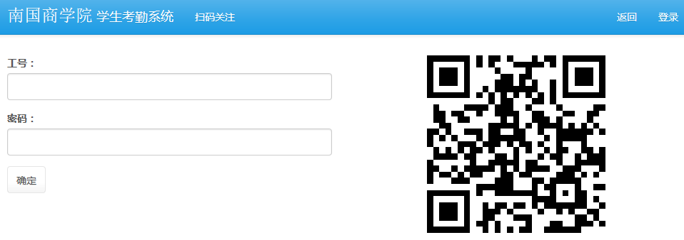
图一
两种登录方式选择其中一种登录：
方式一：在文本框输入工号、密码（与数字南商一致），点击“确定”按钮
方式二：扫描二维码登录，教师用户必须关注“我在南商”微信公众号，且完成个人信息绑定，点击“我在南商”微信公众号里的“扫码”按钮扫码登录，用微信或其他软件的扫码功能无法实现扫码登录。

- 选择课程开始点名
教师用户登录成功后即可看到如“图二”所示的页面：
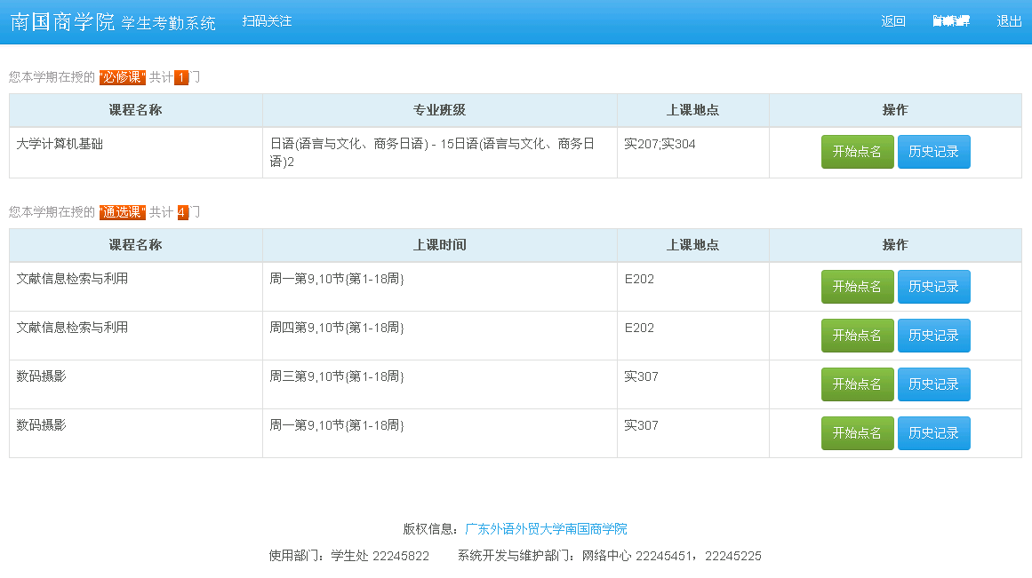
图二

在相应课程上点击绿色按钮即可进入点名状态，如“图三”所示。此次点名有效期为100分钟，在此期间可以反复进入点名页面，记录不会被重置。
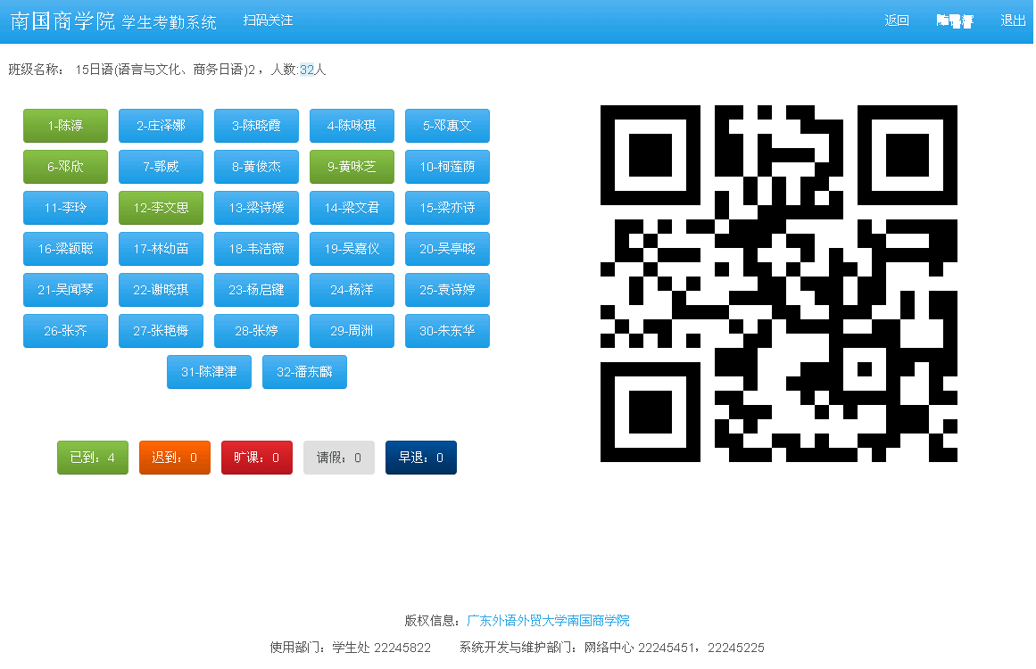
图三

此时学生点击“我在南商”微信公众号的“扫码”按钮，扫面屏幕上的动态二维码（每5秒钟变换一次），信息验证正确将返回信息到学生微信端，屏幕上对应的名字将会由蓝色变成绿色，签到完成。如果提示签到失败，学生需要重新扫描屏幕上的二维码，直到提示成功为止。
如果学生没有绑定微信信号、忘带手机或扫码签到验证出错，任课教师点击“图三”左侧栏学生名单上的名字按钮，在弹出窗口点击相应的状态也可以对学生进行考勤，如“图四”所示。还可以点击页面右上角的“扫描关注”，弹出二维码（如图五所示）后让学生扫描二维码关注“我在南商”微信号并完成信息绑定后，即可扫描签到。
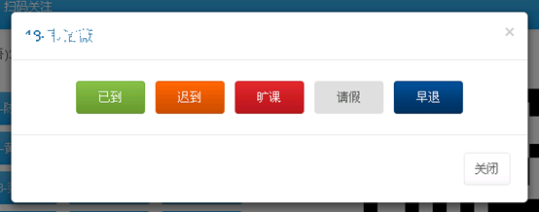
图四

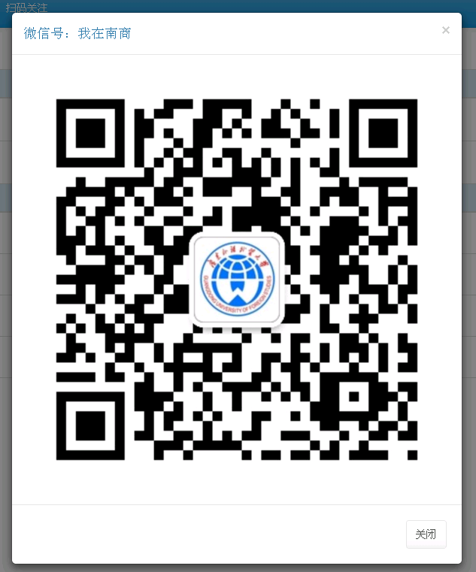
图五

- 结束点名
请任课教师在下课前，点击页面右上角（如图三所示）的按钮结束本次考勤点名。

- 查看课程的考勤记录
在“图二”所示的页面中，点击相应课程的蓝色按钮，即可进入该课程点名记录页面，如图四所示：
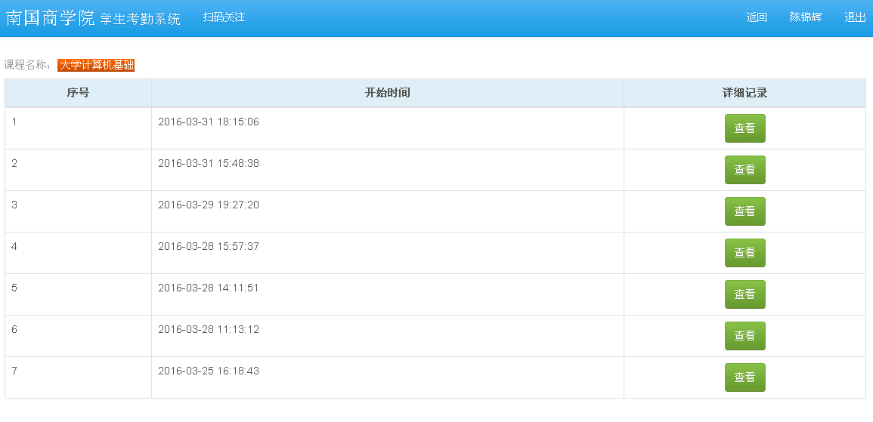
图六

在相应的考勤时间上点击按钮，将弹出窗口显示该时间考勤的详细记录，如“图五”所示：
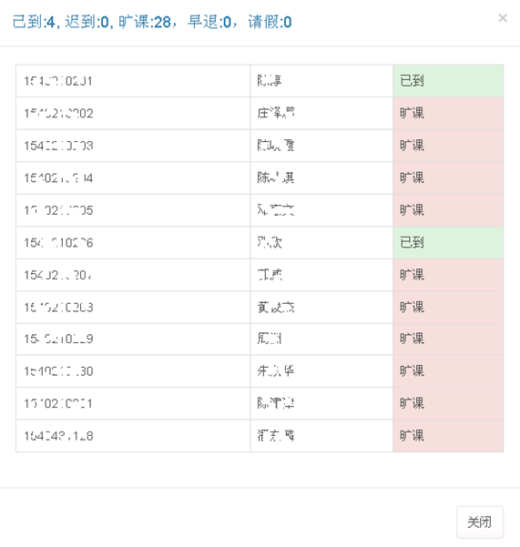
图七

点击弹出窗口右上角度“×”按钮或右下角的“关闭”按钮可关闭窗口；也可以单击窗口之外的地方，弹出窗口将会自动关闭。

